DRUH SOUTĚŽE
Střelecká soutěž jednotlivců s mezinárodní účastí kategorie 2. Soutěž je uvedena v celostátním kalendáři ČSS.
POŘADATEL
ČSS SSK 50 Brno, č. 0025
ORGANIZAČNÍ VÝBOR
Ředitel Jiří Doležal Hlavní rozhodčí Vitásek Otakar Ostatní rozhodčí deleguje SSK 50 Tech. zabezpečení Jiří Sotona Zdrav. zabezpečení MUDr. Aleš Černý
DATUM KONÁNÍ
5. – 6. ledna 2008 sobota, neděle

MÍSTO KONÁNÍ
Sportovní hala střelnice ČSS Brno-Kývalka.
DISCIPLÍNY
VzPu 60 bez F (M,J) VzPu 40 bez F (Ž,Jky,D) VzPi 60 bez F (M,J) VzPi 40 bez F (Ž,Jky,D)
KATEGORIE
A) M,J 60 ran B) Ž,Jky, D 40 ran
PODMÍNKY ÚČASTI
Členové ČSS s platnými doklady a zahraniční účastníci.
STARTOVNÉ
150,- Kč za start v jedné disciplíně.
TECHNICKÉ PODMÍNKY
Střílí se dle platných PSS. V disciplině VzPu se střílí po 1 ráně do terče na terčový pás. V disc. VzPi se střílí po 5 ranách. Hodnotí se na zařízení Rica.
PŘEJÍMKA ZBRANÍ
Namátková kontrola na palebné čáře.
UBYTOVÁNÍ
Zájemci si mohou zajistit ubytování v následujících zařízeních: Slovan Rosice 546 413532 ZS Rosice 546411124 Rosnička Rosice 546412886 Nedbálek Ostrovačice 546427326 Pamir Zbýšov 546431383
DOPRAVA
Vlastní nebo autobusem ID č. 402 z Brna, St. lískovce. Odjezd v 7,30 a 9,30 hod.
INFORMACE
www.mujweb.cz/www/ssk50/ , pripadne tel,fax: 546 216 164, nebo jidolcss@volny.cz.

ČASOVÝ ROZVRH
5. ledna 2008 - sobota 08,00 - 09,30 Presence závodníků 10,00 - 11,45 1. směna VzPu 60,40 12,00 - 13,45 2. směna VzPu 60,40 14,00 - 15,15 3. směna VzPu 60,40 15,45 - Exhibiční finale VzPu 17,00 - Vyhlášení výsledků
6. ledna 2008 – neděle 08,00 - 09,30 Presence závodníků 10,00 - 11,45 1. směna VzPi 60,40 12,00 - 13,45 2. směna VzPi 60,40 14,00 - 15,15 3. směna VzPi 60,40 15,45 - Exhibiční finale VzPi 17,00 - Vyhlášení výsledků
PRESENCE
Při presenci předložte platný členský průkaz ČSS se zaplacenými čl. příspěvky za r. 2007.
PŘIHLÁŠKY
Pořadatel počítá s účastí max. 120 závodníků v disc. VzPu a 120 závodníků v disc. VzPi. Pořadatel žádá zájemce o zaslání přihlášky z důvodu rezervace míst a přípravy terčů. Řádně vyplněnou přihlášku s požadovanými údaji zasílejte nejpozději do 20.12.2007 na kontaktní adresu: Jiří Doležal, U Velké ceny 14, 623 00 Brno, nebo faxem na tel. č. 546 216 164, nebo mail: jidolcss@volny.cz. Přihlášeným závodníkům, kteří se nedostaví k presenci 20 min. před jejím ukončením budou jejich rezervovaná místa nabídnuta dalším zájemcům. Závodníci, nepřipuštěni k soutěži budou vyrozuměni. Z tohoto důvodu uveďte v přihlášce telef. kontakt a přesnou adresu.
VYHLÁŠENÍ VÍTĚZŮ
VzPu 60 (M,J) 3 medaile VzPu 40 (Ž,Jky,D) 3 medaile VzPi 60 (M,J) 3 medaile VzPi 40 (Ž,Jky,D) 3 medaile
Proběhne bezprostředně po exhibičním finále. Pořadatel věnuje hodnotnou cenu pro jednoho vylosovaného účastníka každé z disc. VzPu a VzPi. V případě nepřítomnosti vylosovaného závodníka se dál nelosuje. Závodník s nejvyšším nástřelem v 60 a 40 ranách získá fotokopii putovního poháru. Zvítězí-li závodník třikrát za sebou, stává se majitelem putovního poháru
EXHIBIČNÍ FINALE
10 střelců s nejvyšším nástřelem ze základního závodu VzPu60 a 10 střelců ze závodu VzPu40 se zúčastní exhibičního finále o finanční jackpot až 15000,- Kč. Finále je samostatnou exhibicí a k základnímu závodu se nepřičítá. Stejné finále proběhne při nedělní soutěži ve VzPi.
VÝSLEDKY
Budou zveřejňovány v on-line režimu přímo v hale. Výsledková listina dle disciplín a kategorií bude k dispozici na místě.
OBČERSTVENÍ
V nezbytné míře bude zabezpečeno v bufetu přímo na střelnici.
PROTESTY
Do 20 min. po zveřejnění písemně s vkladem 500,- Kč do rukou hlavního rozhodčího.
ZÁVĚREČNÁ USTANOVENÍ
Pořadatel si vyhrazuje právo na případnou nutnou změnu propozic a omezení počtu startujících. Jako výraz uznání, pořadatel hradí startovné střelcům Hamanovi jun. z SKP a Růžičkové Haně ze Slavkova, absolutním vítězům finále loňského ročníku.
Vítězové 7. ročníku:
VzPu 60 M,J Matthews Emmons 597
VzPu 40 Ž,Jky ,D Kůrková Kateřina 399
VzPi 60 M,J Borůvka Karel, 581
VzPi 40 Ž,Jky, Wéber Gabriela 375



Pořadatel děkuje hlavnímu sponzoru Reda, a.s. za drobné ceny.
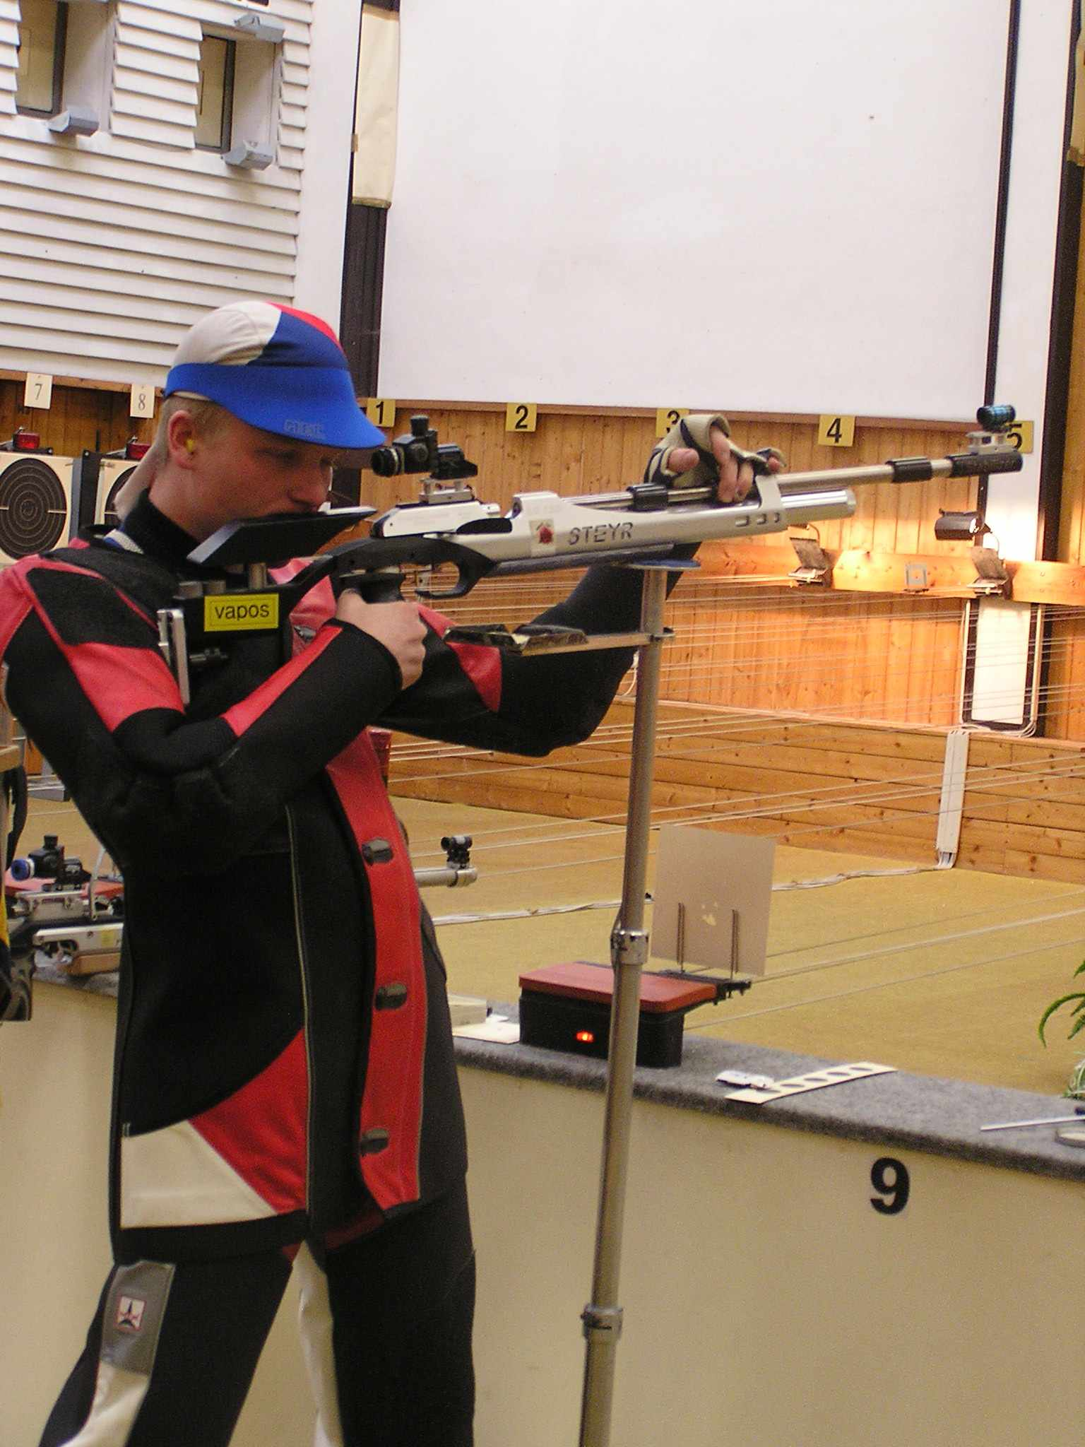

Propozice
Novoroční VC SSK 50
O putovní pohár
8. ročník

